Як навчити дитину вимовляти звук "Р"?
Кожна дитина розвивається по-своєму. Хтось на два роки читає вірші, а хтось тільки до чотирьох опановує вимовою певних звуків. Тим не менш, існують певні загальноприйняті норми оволодіння звуками мови. Одним з останніх у дитини з'являється звук «Р». При сприятливих умовах розвитку малюка це відбувається на п'ятому році життя. У деяких діток набагато раніше – в три або навіть на два роки. Але все ж, якщо звук відсутній у промові до п'яти років, це можна вважати патологією промови.

Причини
Сприяючими факторами до неправильного вимови «Р» можуть виявитися наступні:
- Коротка під'язикова вуздечка. Вона здатна обмежувати рух кінчика і передньої частини спинки язика вгору.
- Недостатній тиск повітряного струменя при вимові цього звуку.
- Обмежена рухливість м'язів язика, яка призводить до неможливості зайняти правильну артикуляційну позицію і виконувати довільні рухи мовою.

Коротка вуздечка язика
Якщо у дитини коротка вуздечка, не вимагає підрізання, то необхідно проводити роботу по її розтягування. Вона включає масажний і артикуляційну гімнастику. Робити масаж можна в домашніх умовах. Вам потрібно схопити вуздечку великим і вказівним пальцями в самому низу під язиком і розтирати давлячими рухами. Розминати вуздечку необхідно по всій довжині, намагаючись її розтягнути. Але будьте обережні, не пошкодите її. Робіть кілька таких рухів. Через деякий час ви побачите, що вуздечка збільшилася.
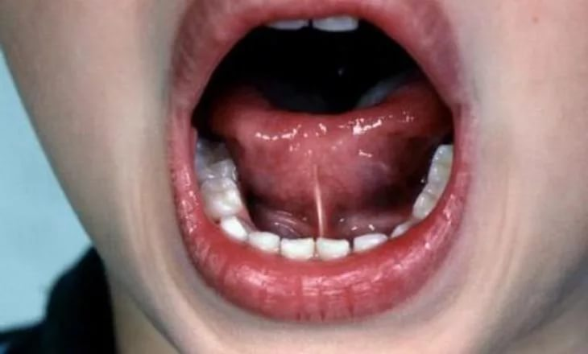

В якості прикладу артикуляційних вправ на розтягування вуздечки пропонуємо вам наступні:
- «Дотягнись язиком до носа». Потрібно посміхнутися, відкрити рот. Широкий кінчик мови підняти вгору до носа, а потім опустити на верхній губі. При цьому язичок не повинен звужуватися, а щелепи повинні залишатися нерухомими.
- «Дотягнись до підборіддя». Посміхнутися і відкрити рот. Намагатися дотягнутися широким язиком до підборіддя. Стежити за тим, щоб щелепи були нерухомі.
- «Маляр». Посміхнутися і відкрити рот. Кінчиком мови погладити неба від зубів до горла. Нижня щелепа нерухома.
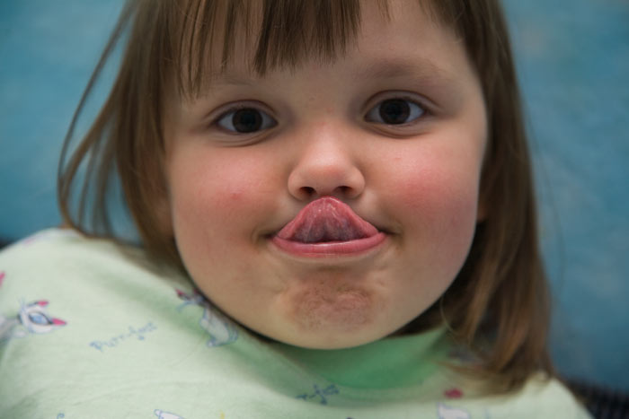
Є правила, про які необхідно пам'ятати батькам, щоб не нашкодити своїй дитині під час виконання вправ:

Потрібно максимально широко відкривати рот, але при цьому дитина повинна дотягуватися до альвеол.
Всі вправи повинні виконуватися повільно, близько до межі можливого. Пам'ятаєте, під час виконання вправ язик може втомлюватися, вуздечка може почати боліти, тому необхідно давати дитині відпочити.

Недостатня сила повітряного струменя
Як говорилося раніше, причиною порушення вимови звуку «Р», може бути недостатня сила повітряного струменя.
Пропонуємо вам вправи, спрямовані її збільшення:
- «Надути кульки». Надути дві щоки і утримувати в них повітря.
- «Перекочування куль». Надути щоки і перекочувати повітря з однієї щоки в іншу.

- Широкий язик покласти на нижню губу. Краї язика згорнути так, щоб утворився жолоб. Легко подути крізь жолобок.
- Дути на шматочки вати, прив'язані до нитки; дути на олівець на столі для того, щоб він покотився, дути на кульбабу, пускати мильні бульбашки.
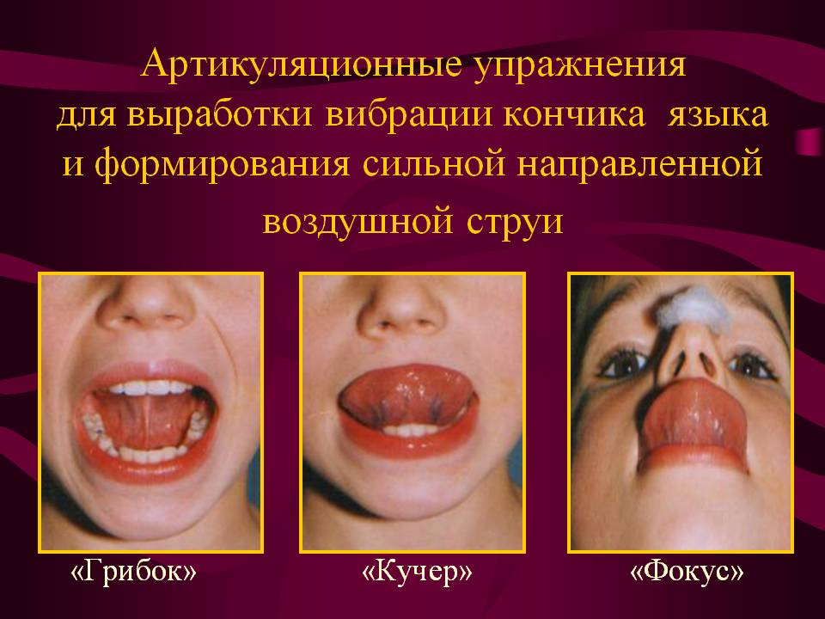Артикуляційні вправи, представлені на малюнку, також допоможуть формуванню достатньої повітряного струменя.
Слабкі м'язи язику
Зміцнення м'язів язику і розвитку артикуляційної моторики сприяють вправи, при яких язичок піднімається вгору, до піднебіння. Ось деякі з них:
- «Конячка» - клацати язиком розтягувати під'язикову зв'язку.
- «Індик» - потрібно швидко торкатися верхньої губи кінцем мови і супроводжувати ці рухи, звуками, схожими на бл-бл-бл
- «Гармошка» - притягнути язик до піднебіння. Утримувати його в такій позиції при цьому те опускати, то піднімати нижню щелепу.
Постановка звука «Р»
Даний звук утворюється при вібрації кінчика язика. Для того, щоб її викликати, існують два прийоми, які можна застосувати в домашніх умовах. Тільки не треба забувати, що цьому має передувати попередня робота по зміцненню м'язів артикуляційного апарату, описана вище.
- Перший прийом: потрібно підняти язичок вгору, притиснути до альвеол і сильно на нього подути, імітуючи при цьому звук, схожий на зззз. Струмінь повітря, що утворилася між кінчиком язика та альвеолами, може викликати вібрацію кінчика язика.
- Другий прийом: притягаючи весь язик до піднебіння, розтягніть під'язичну зв'язку і вдихніть носом. Далі сильно подути на мову, утримуючи його притягнутим, як при звуці «Т», кінець мови повинен залишатися за верхніми зубами. Вийде вібрація кінчика язика – трр.

З інтернет сайту http://karapuz.net.ua/1267-yak-navchiti-ditinu-vimovlyati-bukvu-r-uroki-logopeda-v-domashnikh-umovakh-vid-5-rokiv.html#sel=21:1,22:71

Як механічно допомогти язику утворити вібрацію дивіться за посиланням: https://www.youtube.com/watch?v=d2Uu8ur0Ows

